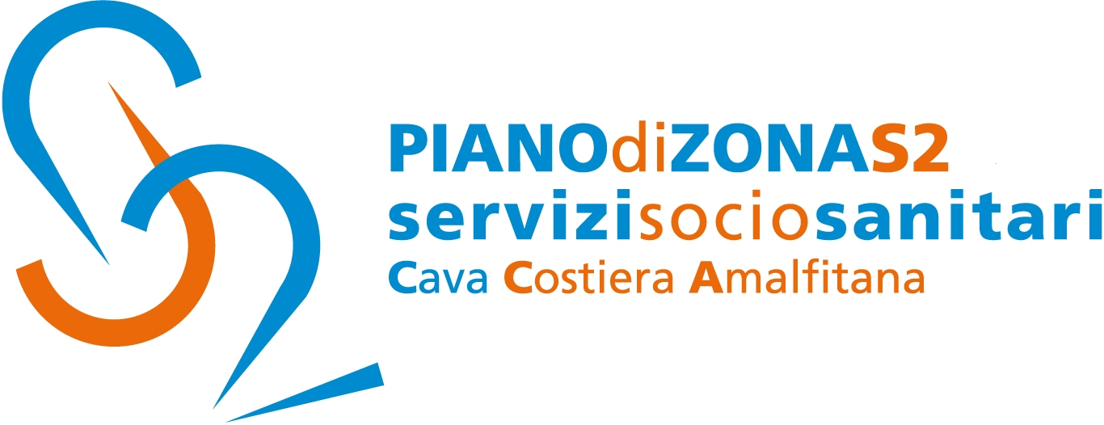

Comunicato Stampa 4 giugno 2019

Cava de’Tirreni: aperto oggi a Palazzo di Città
lo sportello dell’Osservatorio cittadino sulla disabilità

Ha riaperto questa mattina al piano terra del Palazzo di Città di Cava de’Tirreni, lo sportello dell’Osservatorio cittadino sulla disabilità.
Lo sportello sarà aperto al pubblico il martedì dalle ore 10.30 alle ore 12.30.
L’obiettivo è quello di sostenere e supportare le persone con disabilità e le loro famiglie in tutte le problematiche della vita quotidiana: barriere architettoniche, posti parcheggio, scivoli, inserimento scolastico, ecc.
“Cerchiamo di svolgere un servizio – ha affermato il presidente Vincenzo Prisco- di essere vicino alle persone con disabilità. Un sentito ringraziamento al sindaco Vincenzo Servalli, all’assessore Antonella Garofalo, al dirigente del settore Politiche sociali Romeo Nesi, ed a tutti i presidenti ed esperti delle associazioni che aderiscono all’Osservatorio”.
“Dobbiamo lavorare ancora molto- ha sottolineato Prisco- ad esempio sulla corretta rimozione delle barriere architettoniche che non sempre viene eseguita a regola d’arte. Così come è necessario pervenire ancora ad un'ottimale integrazione con i servizi tecnici.”
Il punto informazioni sarà curato a turnazione dalle varie associazioni che fanno parte dell’Osservatorio con la presenza di esperti su varie tematiche, tra tutte la legge sul Dopo di noi.
Con preghiera della massima diffusione, si inviano cordiali saluti.

Addetto alla comunicazione
Silvia Lamberti 3471752620

